Iconos Doc

Flutter Beta

Objetivo:Ordenar todo lo referente a Iconos

F.Creación: 16-8-2018

Programa:

Fuente:

Max
max82574971@gmail.com

Iconos propios de la aplicación
El ejemplo típico es un botón.Al escribir Icons, sugiere una lista de iconos disponibles, los cules se pueden ver aquí con más claridad.

return new IconButton(
icon: new Icon(Icons.date_range),
tooltip: 'Calcular',
onPressed: (() {

}),
);

Libreria de Iconos
Luego se necesitan más iconos, para lo cual se puede usar una librería externa
material_design_icons_flutter: ^2.3.50 //yaml
import 'package:material_design_icons_flutter/material_design_icons_flutter.dart';
usandose en el código
MdiIcons.accountBox
También sugiere un listado de iconos , sin embargo el dibujo no se ve
Librería

Iconos ttf(True Type Font)
Los iconos en formato de imágen no escalan bien al cambio de tamaño de los dispositivos, en cambio ttf si lo hace
flutterIcon permite manejar icónos en formato ttf

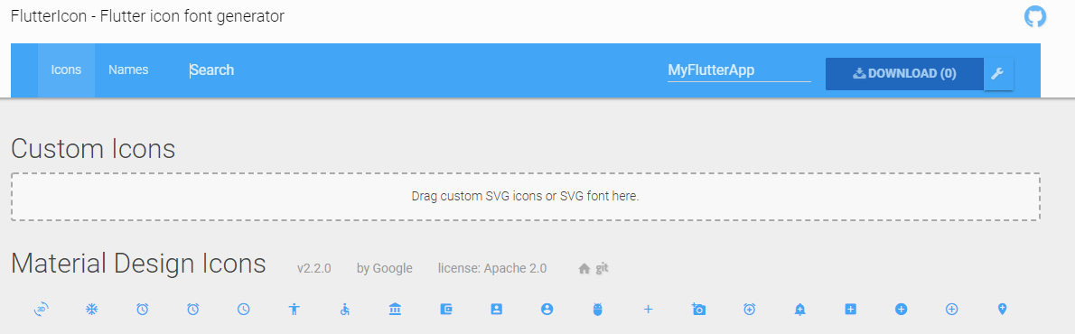
Hay una gran cantidad de icónos y se puede buscar por nombre, a la vez un formato svg se puede importar, baja un archivo zip, que tien dos archivos de intéres : Uno en la carpeta fonts, de extensión ttf , el cual se debe copiar a alguna carpeta
y el archivo de extensión .dart en el se explica lo siguiente:
Colocar en el yaml
fonts:
- family: IcMediicos
fonts:
- asset: iconos/IcMedipcos.ttf
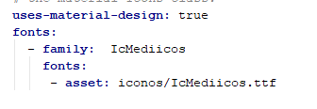

Se incopora la clase
class IcMediicos {
IcMediicos._();
static const _kFontFam = 'IcMediicos';
static const IconData inyeccion = const IconData(0xe800, fontFamily: _kFontFam);
static const IconData account_balance = const IconData(0xe801, fontFamily: _kFontFam);
}
y para usarlo
icon: new Icon(IcMediicos.inyeccion),

Svg -→--ttf
En la pantalla anterior se puede importar un archivo gráfico de extensión svg los jpg no los reconoce ni los png, en flaticon se puede bajar svg.Hay muchas páginas que transforman de png a svg, como es el caso de convertio

Icono de La Aplicación
Libreria
dependencies: flutter_launcher_icons: ^0.6.1 Yaml

Se pisa el icono por dos
flutter pub pub run flutter_launcher_icons:main
se usa la librería
import 'package:flutter_launcher_icons/android.dart';

video

